

**Evidencias de Software FrontEnd Web**

Nombre del Proyecto: **Backstore**

Entrega Fase 2 Avance del proyecto

Fecha Entrega: **17 de Octubre del 2024**

Docente: **Willy Bascuñán.**

Integrantes:

**Juan Pablo Fuentes Vivanco**

**Alonso González Gómez**

**Paulo Sandoval Retamal**

**Tabla de Contenido**

**Front End Web** **3**

1. Login 3

2. Home 4

3. Menú Principal 5

4. Gestión de Órdenes 6

5. Picker Órdenes 7

6. Gestión de Usuarios y Sucursales 8

# Front End Web

Proyecto CAPSTONE: Backstore - Frontend

## 1. Login

El primer paso para cualquier usuario del sistema es autenticarse mediante la pantalla de Login. El archivo Login.js maneja esta funcionalidad. Aquí se solicitan las credenciales del usuario (correo electrónico y contraseña), y si las credenciales son correctas, se genera un token JWT que se almacena localmente para permitir el acceso a las funcionalidades de la aplicación según el rol del usuario.

Validaciones: Se verifica que los campos estén completos y que el formato de correo sea correcto.

Redirección: Una vez autenticado, el usuario es redirigido al Home correspondiente según el rol asignado.



## 2. Home

El archivo Home.js gestiona la página principal a la que acceden los usuarios tras autenticarse. La página de inicio muestra un resumen de las funcionalidades disponibles para el usuario, dependiendo de su rol en el sistema: Administrador Global, Administrador de Tienda, o Picker, También puede poseer más de un rol.

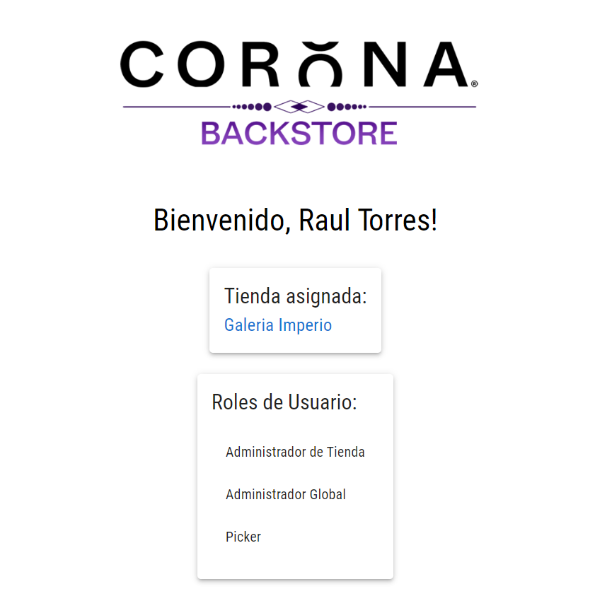

## 3. Menú Principal

MenuPrincipal.js maneja el menú de navegación dinámico que se adapta al rol del usuario:

Picker: Solo muestra las órdenes asignadas.

Administrador de Tienda: Muestra opciones para gestionar pedidos y asignar pickers.

Administrador Global: Incluye todas las funcionalidades disponibles, como gestión de usuarios, sucursales y pedidos.

Este menú garantiza que cada usuario solo vea las opciones y funcionalidades que le corresponden, lo cual mejora la experiencia y minimiza la complejidad.

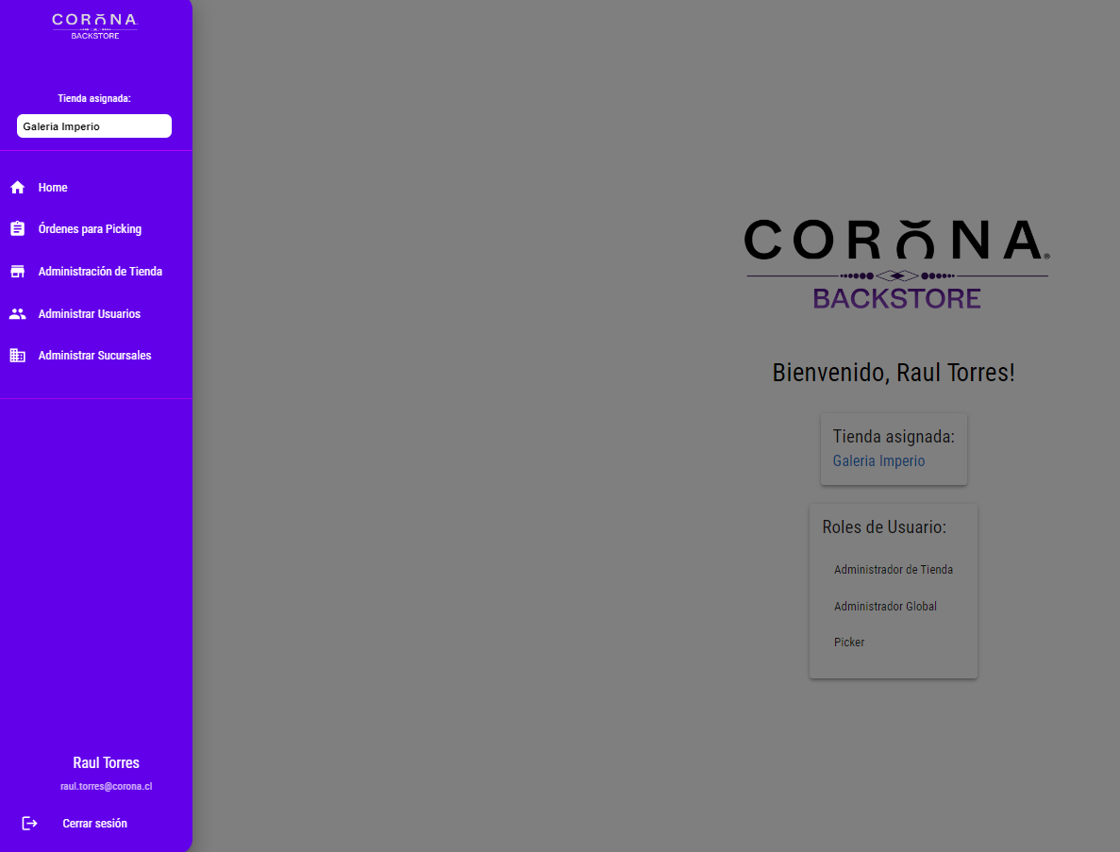

## 4. Gestión de Órdenes

El archivo GestionOrdenes.js es fundamental para los Administradores de Tienda. Aquí se pueden visualizar todas las órdenes pendientes, asignarlas a los pickers y gestionar el estado de las órdenes.

Asignación de Órdenes: Los administradores pueden asignar órdenes a los pickers específicos. La interfaz permite seleccionar una o varias órdenes y asignarlas mediante un picker previamente registrado.

Detalle de Órdenes: Cada orden se puede visualizar en detalle, donde se muestran los productos, cantidad, cliente y otros detalles importantes.

Evidencias de Asignación: Cada vez que una orden es asignada, el administrador puede ver quién es el picker asignado y la fecha de asignación.

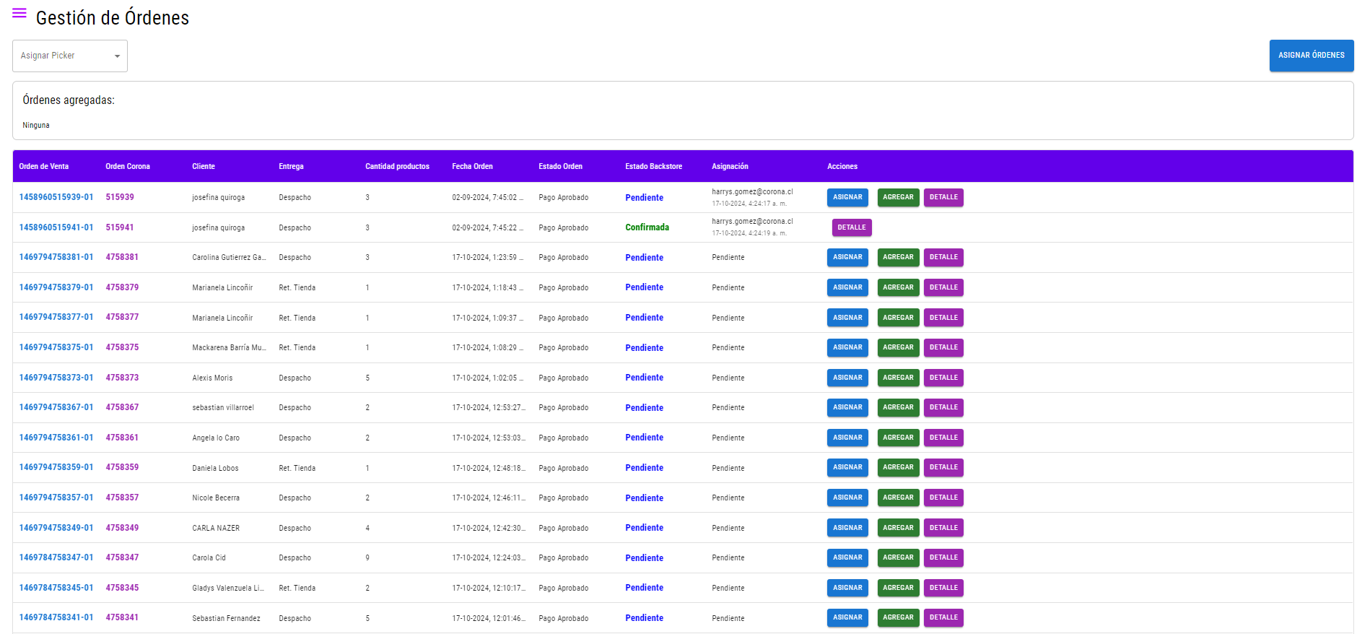

## 5. Picker Órdenes

El componente PickerOrdenes.js está diseñado para los Pickers, que son los empleados encargados de recoger los productos en la tienda. Este archivo muestra una lista de las órdenes que han sido asignadas al picker autenticado:

Revisión de Órdenes: El picker puede ver todos los detalles de las órdenes asignadas, incluyendo los productos, la cantidad solicitada, y el cliente.

Confirmación de Cantidad: Los pickers pueden actualizar la cantidad de productos recolectados. Si un producto no está disponible, se indica la razón (por ejemplo, "Faltante").

Estado de la Orden: Los pickers confirman las cantidades y el estado de la orden se actualiza automáticamente a "Confirmada", "Quiebre Parcial" o "Quiebre Total".

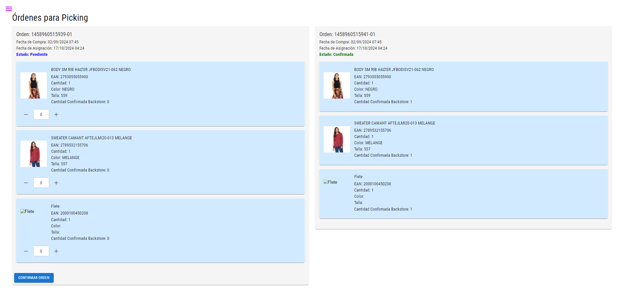

## 6. Gestión de Usuarios y Sucursales

Los Administradores Globales tienen acceso a funcionalidades adicionales a través de componentes diseñados para la gestión de usuarios y sucursales.

**Gestión de Usuarios:** Los administradores globales pueden registrar, modificar o eliminar usuarios del sistema. También pueden asignar roles específicos (Picker, Administrador de Tienda, etc.).

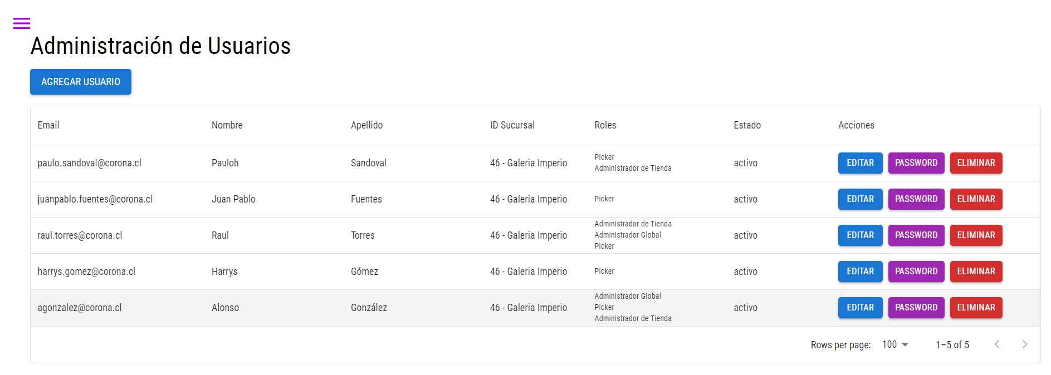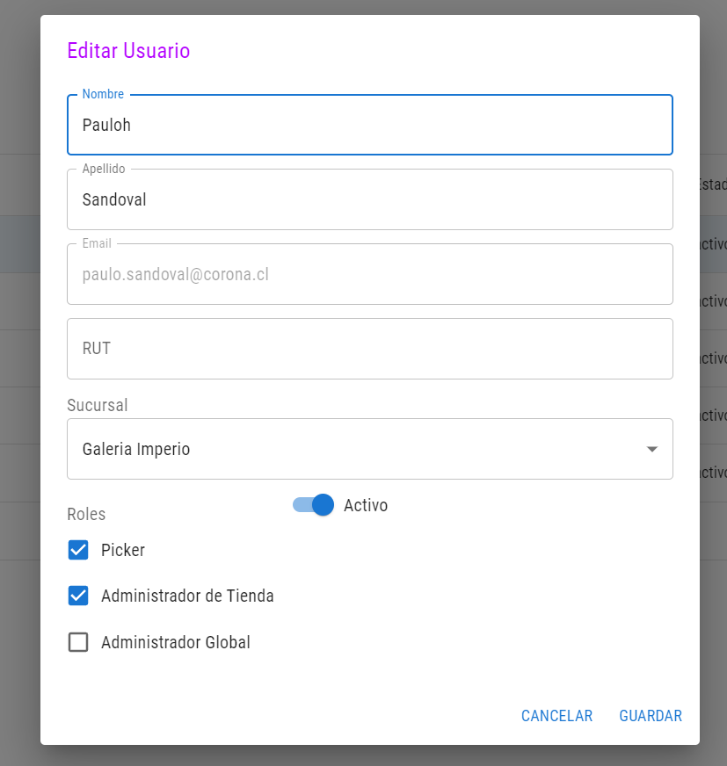

**Gestión de Sucursales**: Este módulo permite crear nuevas sucursales, asignar administradores a ellas y visualizar su estado actual. Esto facilita la administración y expansión del sistema en nuevas ubicaciones.

